**Задание 1. Рассмотри картинки. Это дождь.**

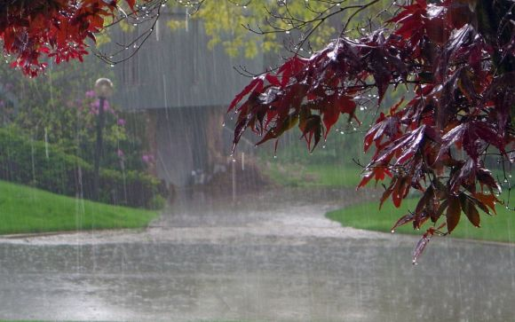

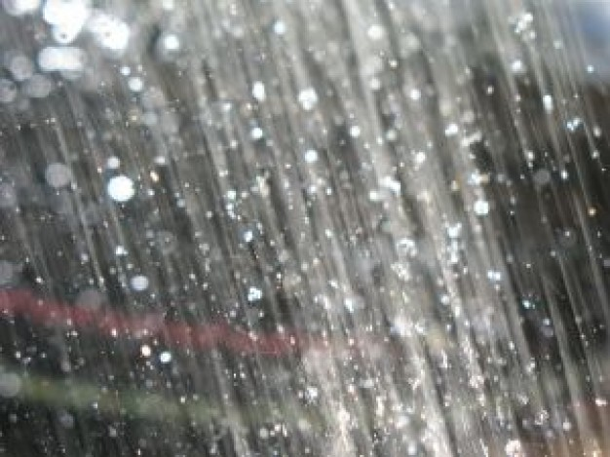

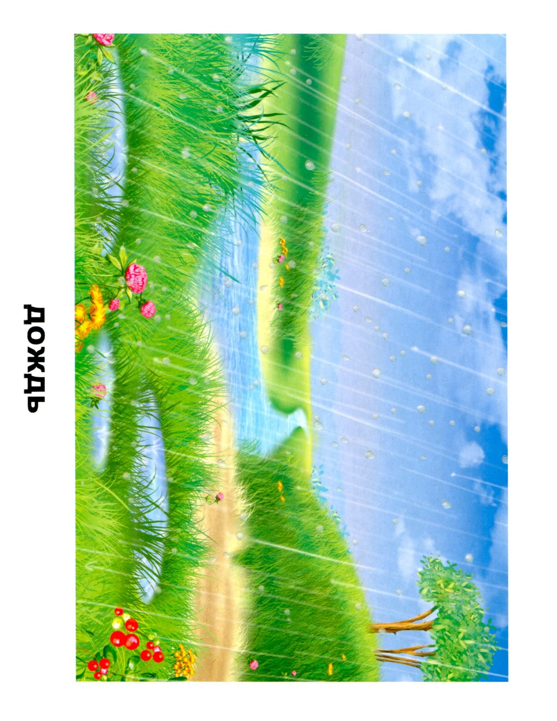

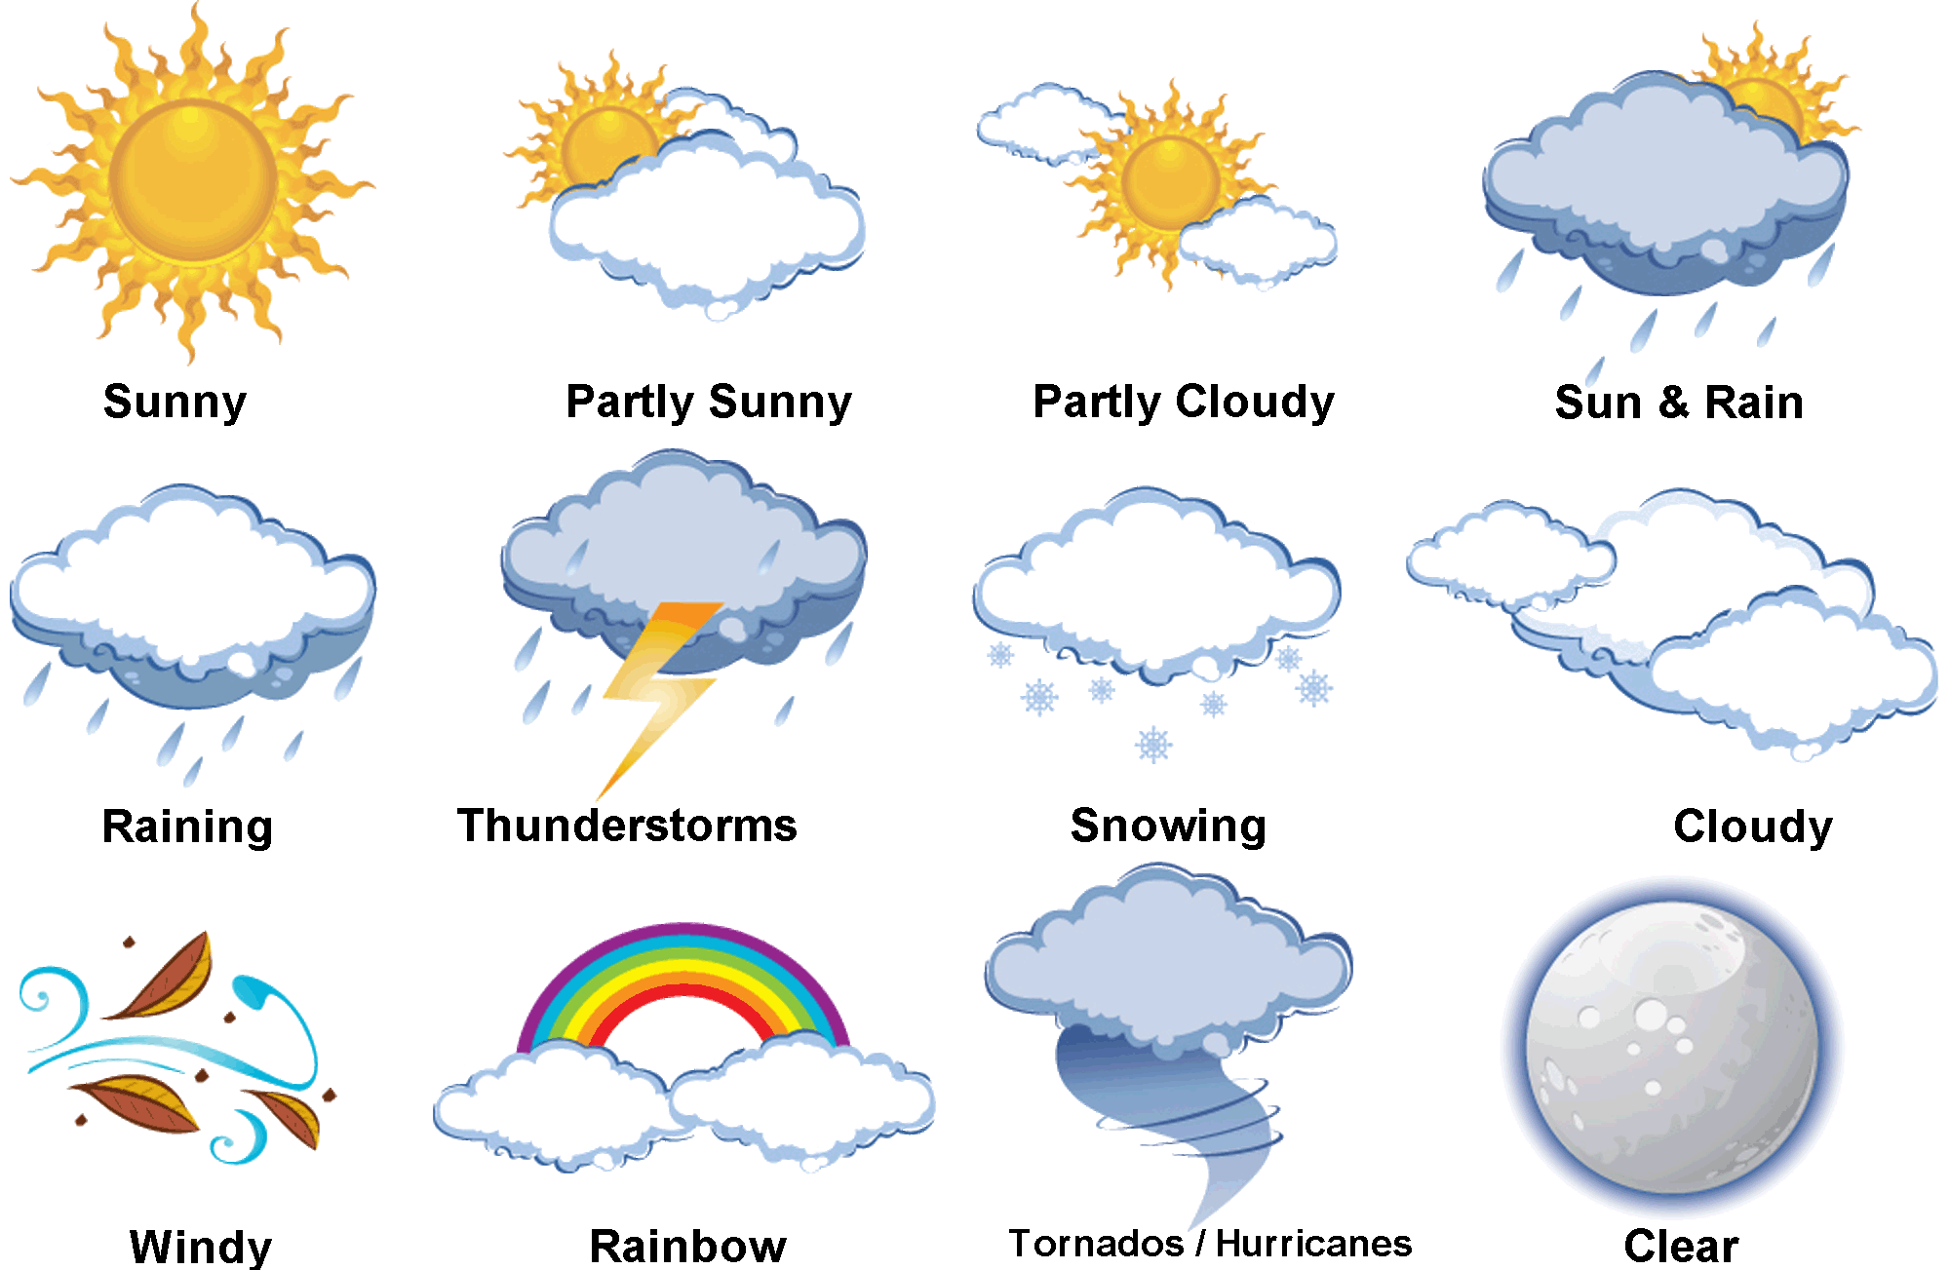

**Задание 2. Назови природное явление. Покажи, где дождь? Раскрась картинку.**

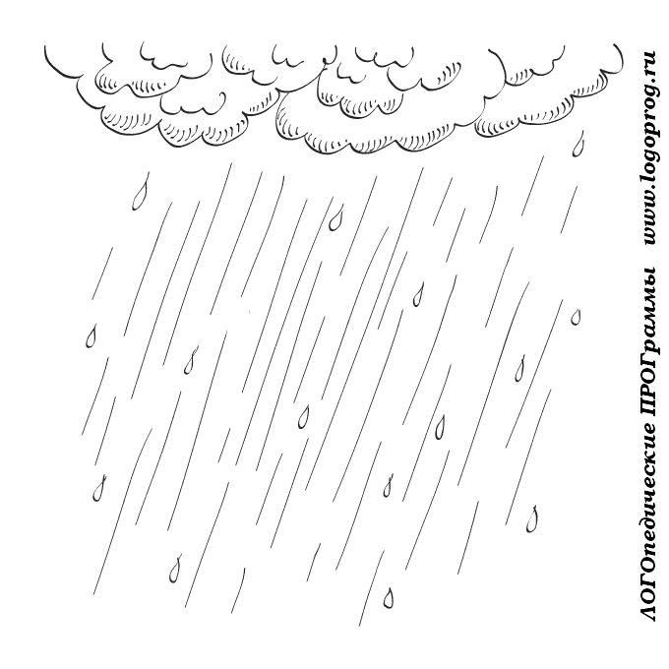

**Задание 3. Рассмотри картинки. Это снегопад.**

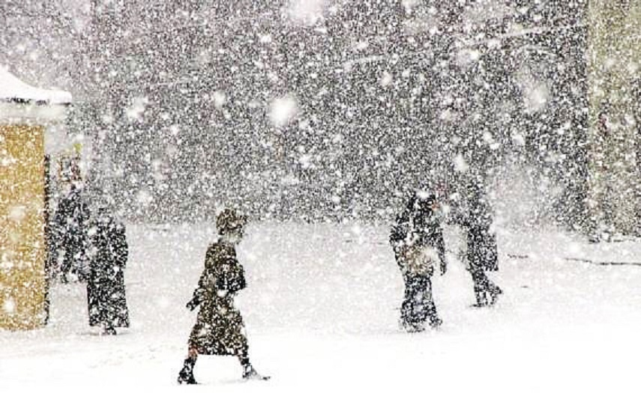

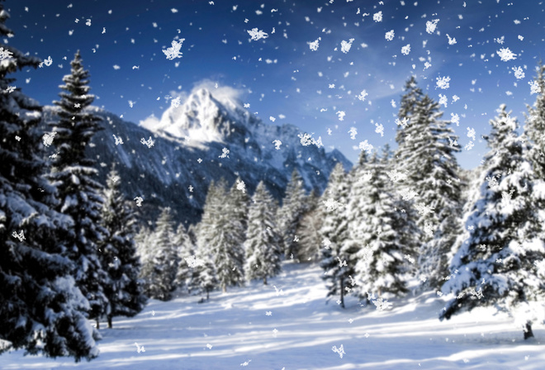

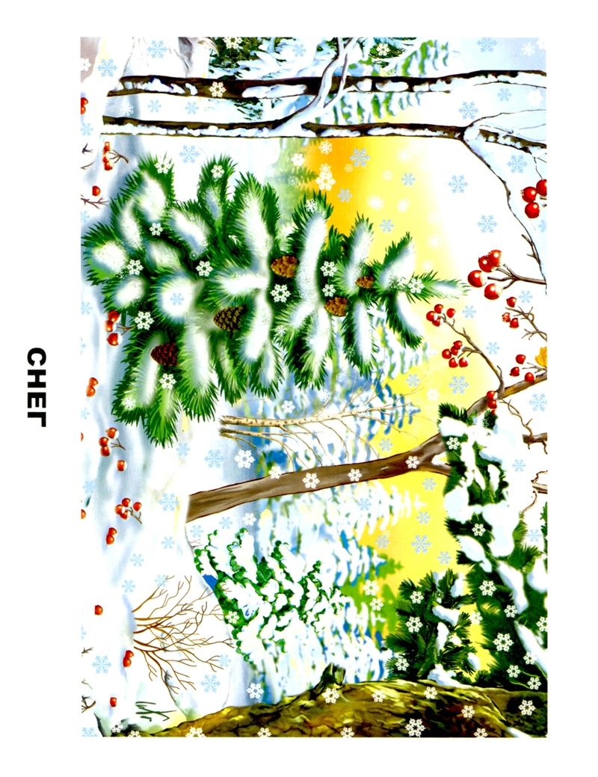



**Задание 4. Назови природное явление. Покажи, где снегопад? Раскрась картинку.**

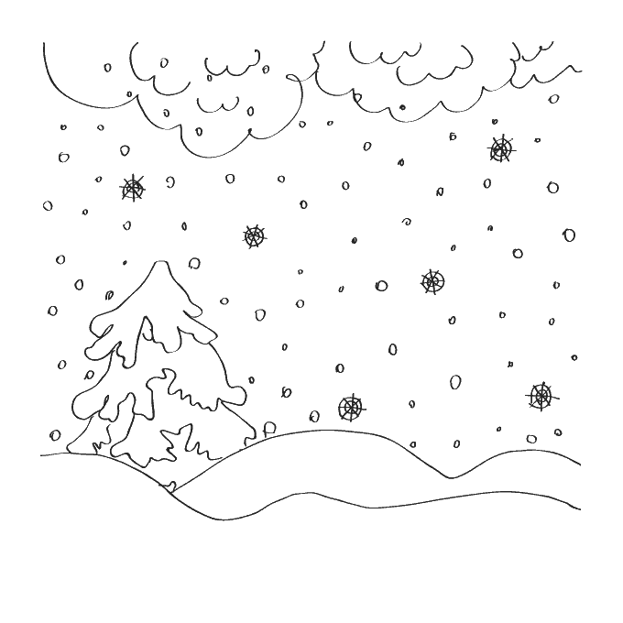

**Задание 5. Рассмотри картинки. Это листопад.**

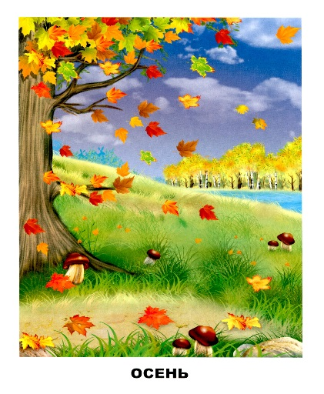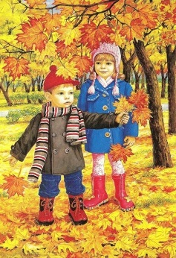

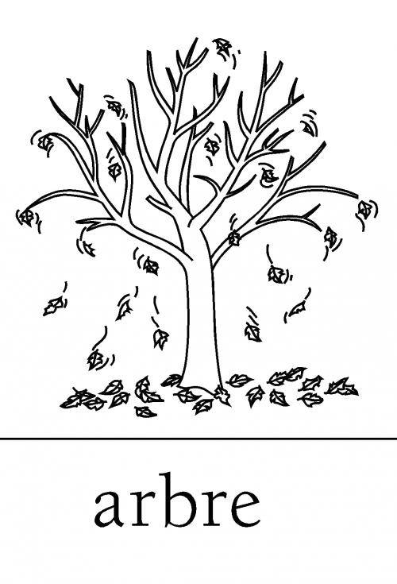

**Задание 6. Назови природное явление. Покажи, где листопад? Раскрась картинку.**



**Задание 7. Рассмотри картинки. Небо вдруг стало темным, на улице душно, начался сильный ветер, дождь. Слышны раскаты грома, видны вспышки молнии. Это гроза.**

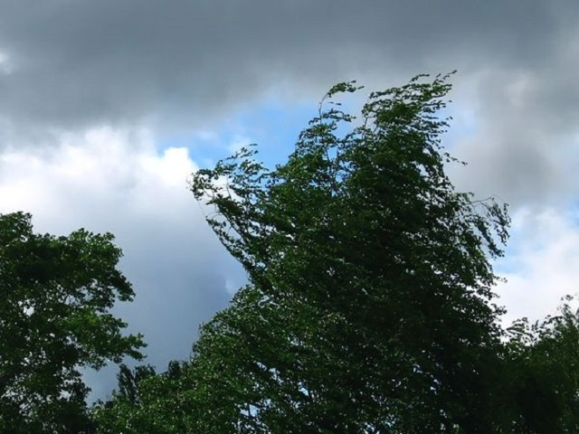

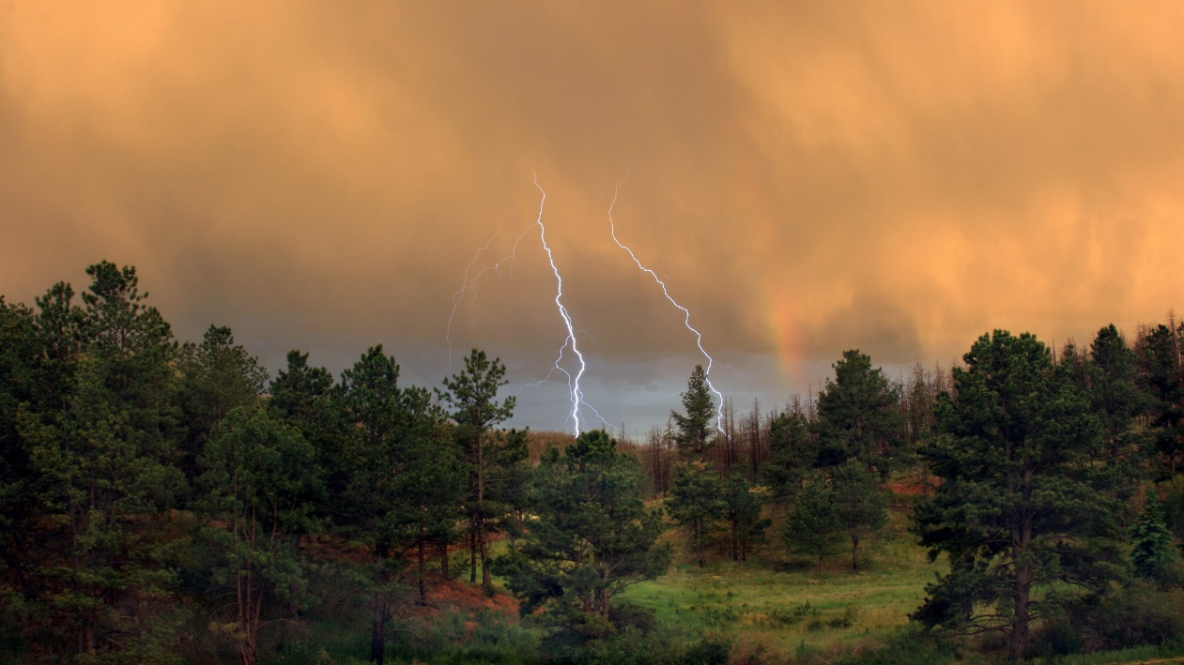

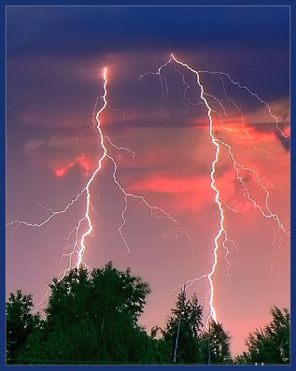

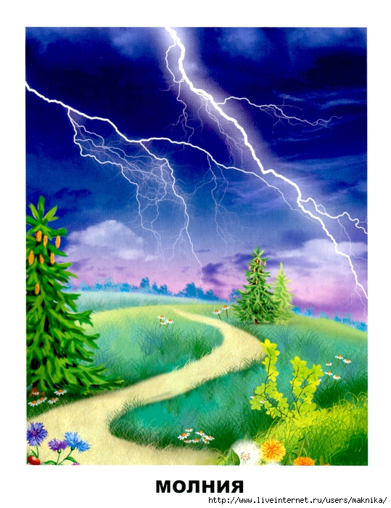



**Задание 8. Назови природное явление. Покажи, где дождь, молния? Это гроза. Раскрась картинку.**

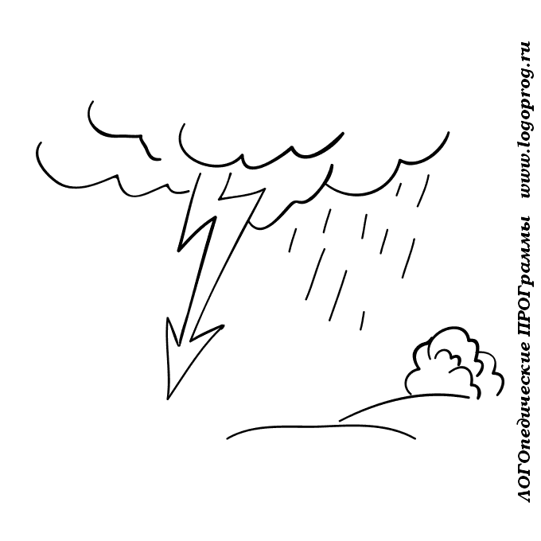

**Задание 9. Рассмотри картинки. Это радуга.**

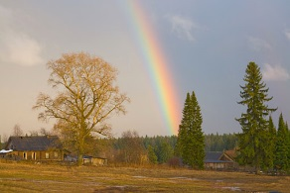

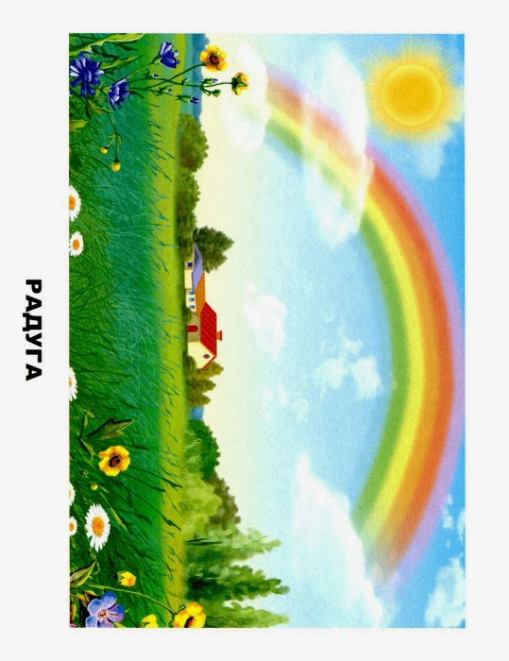



**Задание 10. Назови природное явление. Покажи, где радуга? Раскрась картинку.**

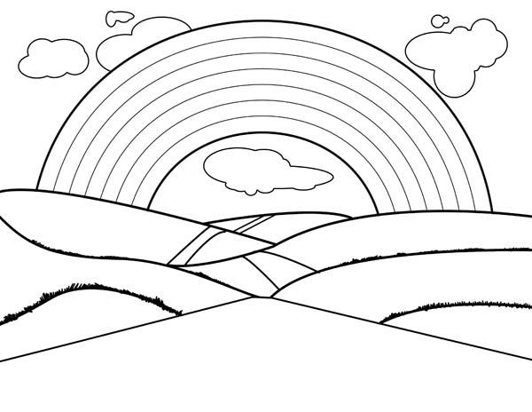

**Задание 11. Рассмотри картинки. Это туман.**

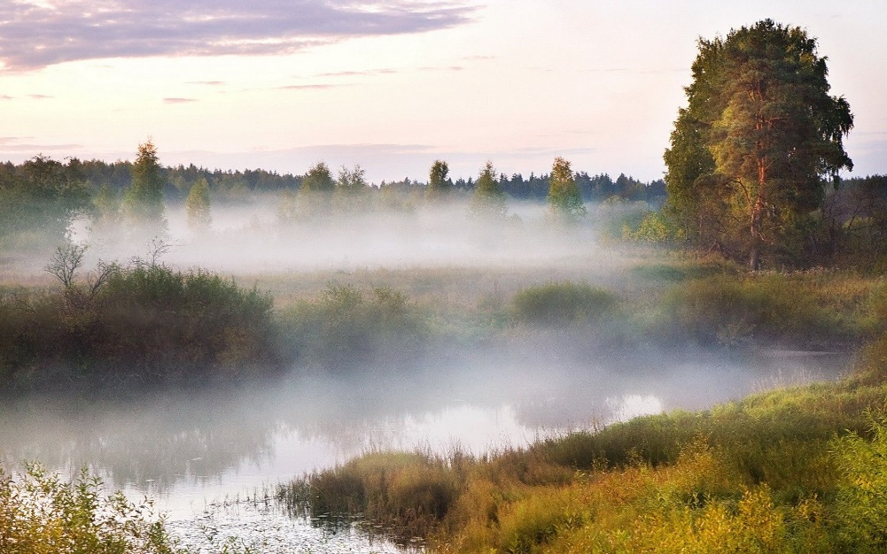

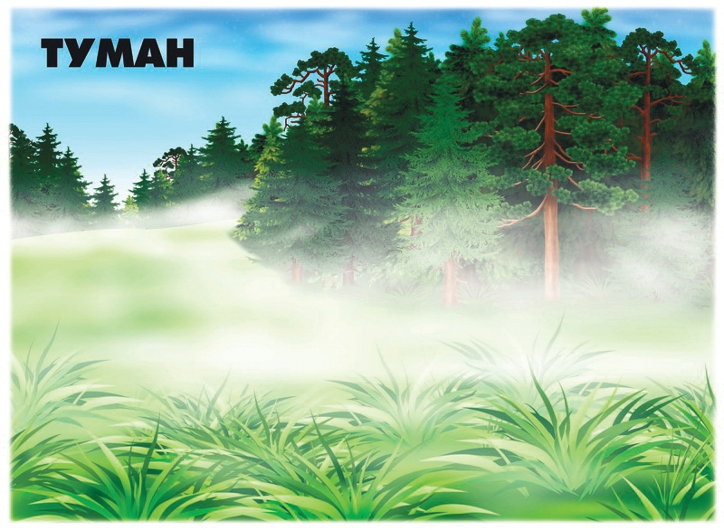



**Задание 12. Назови природное явление. Покажи, где туман? Раскрась картинку.**

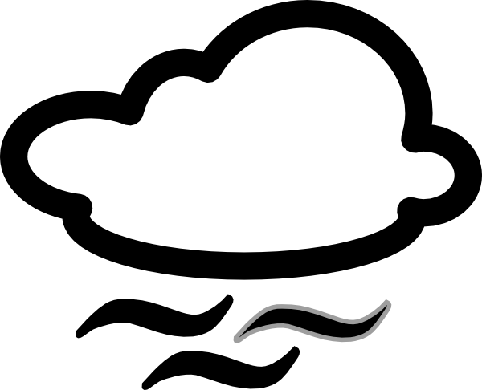

**Задание 13. Рассмотри картинки. Ветер клонит деревья.**

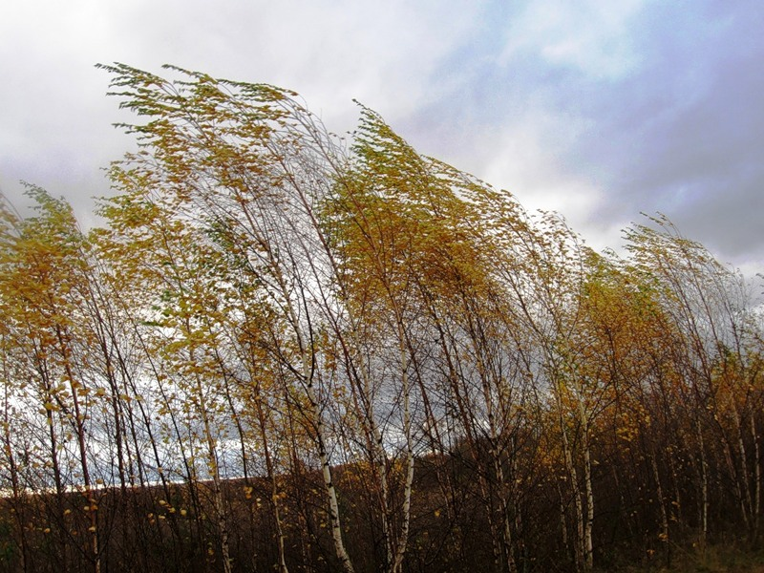

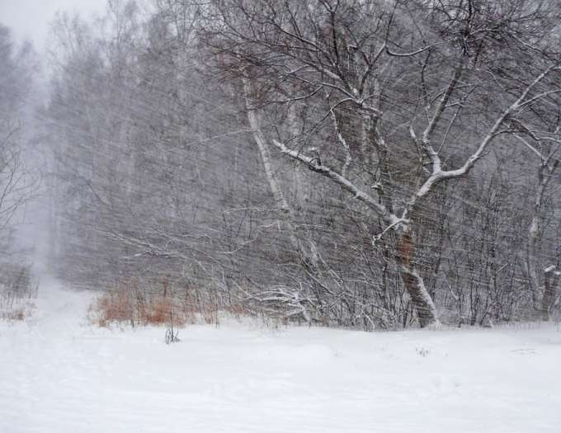

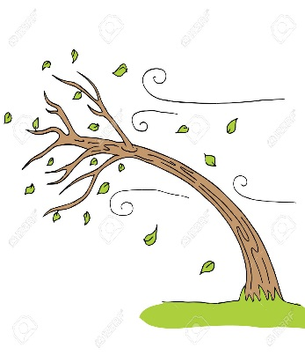

**Задание 14. Назови природное явление. Покажи, где ветер? Раскрась картинку.**

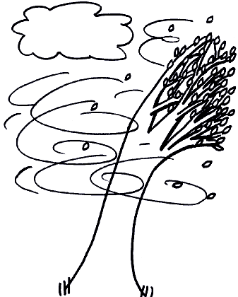

**Задание 15. Определи природное явление на каждой картинке. Соедини подходящие друг другу картинки.**

Вариант 1.

|  |  |  |
| --- | --- | --- |
| http://detsadmickeymouse.ru/87/117.jpg |  | http://www.syedusman.com/images/weather-essay.jpg |
| http://detsadmickeymouse.ru/87/117.jpg |  | http://www.syedusman.com/images/weather-essay.jpg |
| http://detsadmickeymouse.ru/87/117.jpg |  | http://www.syedusman.com/images/weather-essay.jpg |

Вариант 2.

|  |  |  |
| --- | --- | --- |
| http://detsadmickeymouse.ru/87/117.jpg |  | http://www.syedusman.com/images/weather-essay.jpg |
| http://detsadmickeymouse.ru/87/117.jpg |  | http://weclipart.com/gimg/02F56FC013740945/31239731-a-wind-blown-tree--Stock-Vector-blowing.jpg |
| http://umniirebenok.ru/components/com_jshopping/files/img_products/full_______________________________________________________407-1_1.jpg |  | http://besticons.net/sites/default/files/misty--wear-icon-9027.png |

Вариант 3.

|  |  |  |
| --- | --- | --- |
| http://nachalo4ka.ru/wp-content/uploads/2014/10/Vremena-goda.-Prirodnyie-yavleniya.-Vremena-sutok-08.jpg |  | http://skyclipart.ru/uploads/posts/2010-09/1285755157_11.jpg |
| http://detsadmickeymouse.ru/87/117.jpg |  | http://weclipart.com/gimg/02F56FC013740945/31239731-a-wind-blown-tree--Stock-Vector-blowing.jpg |
| http://detsadmickeymouse.ru/87/117.jpg |  | http://www.syedusman.com/images/weather-essay.jpg |

Вариант 4.

|  |  |  |
| --- | --- | --- |
| http://www.syedusman.com/images/weather-essay.jpg |  | https://openclipart.org/image/2400px/svg_to_png/214448/Schnee-lineart.png |
| http://www.syedusman.com/images/weather-essay.jpg |  | https://openclipart.org/image/2400px/svg_to_png/167266/raincloud-bw.png |
| http://www.syedusman.com/images/weather-essay.jpg |  | http://www.clipartkid.com/images/650/rainbow-black-and-white-coloring-page-rainbow-jpg-Vv8xHT-clipart.jpg |
| http://www.syedusman.com/images/weather-essay.jpg |  | http://www.cliparthut.com/clip-arts/910/cloud-clip-art-black-and-white-910935.png |

Вариант 5.

|  |  |  |
| --- | --- | --- |
| http://weclipart.com/gimg/02F56FC013740945/31239731-a-wind-blown-tree--Stock-Vector-blowing.jpg |  | http://www.clipartfinders.com/clipart/259/26-wind-clip-art-best-blog-259502.gif |
| http://besticons.net/sites/default/files/misty--wear-icon-9027.png |  | http://www.clipartkid.com/images/483/windy-clipart-black-and-white-black-wind-hi-png-9zQJng-clipart.png |
| http://skyclipart.ru/uploads/posts/2010-09/1285755157_11.jpg |  | http://foneyes.ru/img/picture/Apr/20/0533e95493e39a425115bff61574a978/8.jpg  http://foneyes.ru/img/picture/Apr/20/0533e95493e39a425115bff61574a978/8.jpg |
| http://www.syedusman.com/images/weather-essay.jpg |  | https://openclipart.org/image/2400px/svg_to_png/167266/raincloud-bw.png |